Жил-был у одного человека петух. А в дом частенько забегала кошка. Прокрадется незаметно на кухню, схватит добычу – и прочь. Завидит петух кошку – и кукарекает. Люди сбегутся и прогонят ее. Рассердилась кошка на петуха и раз чуть не задрала его, да спасло ему жизнь кукареканье.
Бродил как-то петух по двору, зернышки поклевывал, вдруг видит – идет ему навстречу эта кошка. Бросился петух наутек, а кошка ему и говорит, да так ласково:
– Братец петушок! Почему ты меня боишься? Я ведь ничего худого тебе не сделаю.
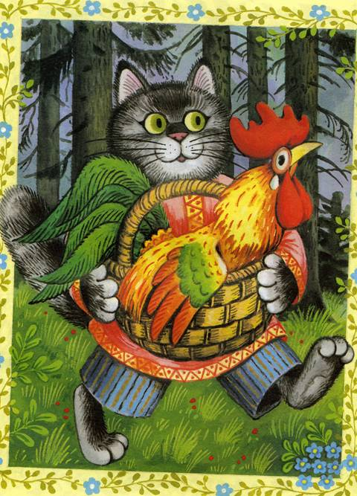
Поверил петух кошачьим речам, остался оп – интересно ему стало, что дальше будет. А кошка, увидав, что ее слова возымели действие, продолжает:
– Давай с тобой подружимся. Ты при моем появлении па кухне не кукарекай, а я за это буду угощать тебя чем-нибудь вкусненьким. Все, что добуду, буду делить с тобой пополам.
Петух молча выслушал кошку, подумал и решил, что, пожалуй, с ней дружить стоит.
И кошка стала безбоязненно входить на кухню, пить молоко, есть простоквашу. Наестся досыта, а остатки отнесет петуху. Так у них и шла дружба.
Однажды хозяйка оставила в кухне полный горшок сметаны. Увидела это кошка и говорит петуху:
– Через несколько дней наступит праздник висакхи, нам надо сделать кое-какие припасы. Если ты мне поможешь, мы спрячем этот горшок со сметаной в таком местечке, где его никто не увидит. А придет праздник, вот уж тогда мы с тобой и полакомимся!
Эта мысль пришлась петуху по душе. Он схватил клювом горшок с одного боку, кошка подхватила с другого. Они вынесли горшок в пристройку, спрятали под печью и тихонько убежали.
Но кошка вскоре вернулась. При виде горшка со сметаной у нее слюнки потекли. И подумала она: «Если я немного поем, петух все равно не узнает». Сметана оказалась на редкость вкусной. Кошка несколько раз опускала мордочку в горшок. С большим трудом оторвалась она от лакомства и ушла домой. Но мысль о сметане не покидала ее, и на дню она три раза бегала в пристройку. То же было и на следующий день. Не успокоилась она до тех пор, пока не очистила весь горшок.
Но вот наступил праздник. В домах готовили вкусные кушанья, запах жареного мяса щекотал кошачьи ноздри, но у нее не было никакой надежды заполучить хоть кусочек. Подумала она, да и говорит петуху:
– Сегодня праздник. Пойдем-ка с тобой повеселимся, поедим сметанки!
Петух пошел за ней в пристройку. Кошка вытащила горшок! заглянула внутрь и говорит:
– Ах, что я вижу! Это ты съел всю сметану – нашу дружбу предал!
– Да я с той поры первый раз сюда зашел! Это, верно, ты сделала!
Кошка рассвирепела.
– Ах ты вор! Ах ты хитрюга! – кричит. – Таким вероломным, как ты, на земле нету места! – И бросилась на петуха.
Громко закричал петух. Но кошка свернула ему шею и принялась лакомиться петушатинкой.

